1. Решите уравнение 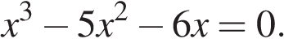
Решение.
Вынесем за скобки общий множитель:

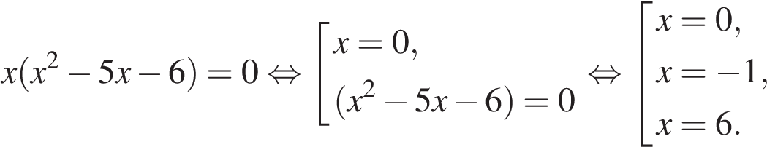

Таким образом, решения исходного уравнения: −1, 0 и 6.

Ответ: −1; 0; 6.
2. Имеются два сосуда, содержащие 24 кг и 26 кг раствора кислоты различной концентрации. Если их слить вместе, то получится раствор, содержащий 39% кислоты. Если же слить равные массы этих растворов, то полученный раствор будет содержать 40% кислоты. Сколько килограммов кислоты содержится в первом растворе?
Решение.
Пусть концентрация первого раствора - х, концентрация второго раствора - y. Составим систему уравнений согласно условию задачи:

Таким образом, в первом растворе содержится 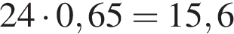 килограммов кислоты.

Ответ: 15,6.
3. Постройте график функции 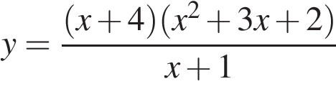 И определите, при каких значениях прямая 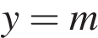 имеет с графиком ровно одну общую точку.
Решение.
Упростим выражение:

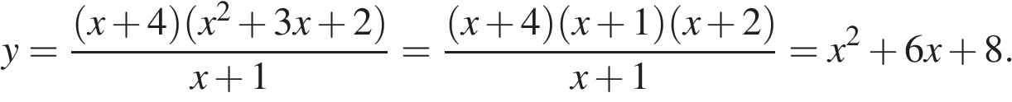

График функции сводится к графику параболы 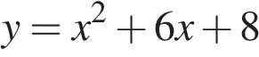 с выколотой точкой 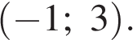

Этот график изображён на рисунке:
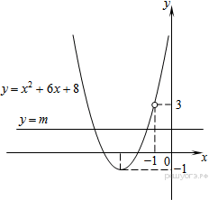

Из графика видно, что прямая имеет с графиком функции ровно одну общую точку при 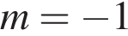 и 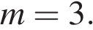

Ответ: −1; 3.
4. Точка H является основанием высоты BH, проведённой из вершины прямого угла B прямоугольного треугольника ABC. Окружность с диаметром BH пересекает стороны AB и CB в точках P и Kсоответственно. Найдите PK, если BH = 15.
Решение.
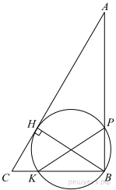Угол  — вписанный, он равен 90° и опирается на дугу следовательно, дуга  равна 180°, значит, хорда  — диаметр окружности и 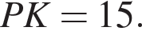

Ответ: 15.
5. Середины сторон параллелограмма являются вершинами ромба. Докажите, что данный параллелограмм — прямоугольник.
Решение.
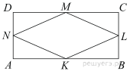
Пусть точки 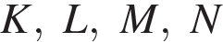 — середины сторон  и  параллелограмма 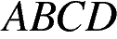 соответственно
1)  т. к. — середина 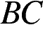;
2) , т. к.  как противоположные стороны параллелограмма, а 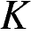 и 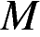 — середины этих сторон;
3)  как стороны ромба.
Тогда треугольники  и  равны по трем сторонам. Это означает, что угол равен углу . Но эти углы в сумме дают 180°, поэтому каждый из них равен 90°. Таким образом, углы параллелограмма прямые. Значит, он прямоугольник.
6. В трапеции ABCD основания AD и BC равны соответственно 48 и 24, а сумма углов при основании AD равна 90°. Найдите радиус окружности, проходящей через точки A и B и касающейся прямой CD, если AB = 13.
Решение.
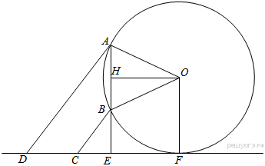Продолжим стороны 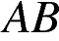 и  до их пересечения в точке 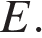 Угол  равен 90°, поскольку сумма углов  и равна 90°. Рассмотрим треугольники  и 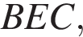 они прямоугольные, углы  и равны как соответственные углы при параллельных прямых, следовательно, эти треугольники подобны, откуда 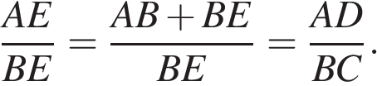 Найдём 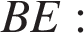

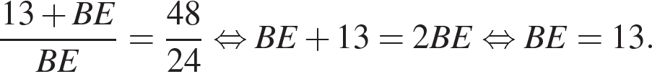

Пусть окружность касается прямой в точке 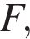 причём точка может лежать или на стороне или на её продолжении. Отрезок  перпендикулярен прямой  как радиус проведённый в точку касания,  и — радиусы.
Треугольник  — равнобедренный,  — высота, следовательно, является медианой и биссектрисой. Четырехугольник  — прямоугольник, потому что все его углы прямые. Откуда:

Ответ: 19,5.

